Завдання для самостійного опрацювання
на 20 травня 2020 року

1 клас
Навчання грамоти(читання) | Чарівні слова «До побачення» В.Верховець.  https://www.youtube.com/watch?v=TItI7Z3PZec
Математика | Повторення вивченого за рік. Задачі на вимірювання відстані. Порівняння величин. С.133.  https://www.youtube.com/watch?v=zejkEm4kCSw
Навчання грамоти (письмо) | Закріплювання вмінь писати вивчені букви, поєднувати їх у словах.  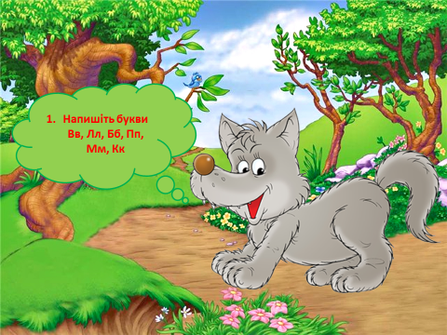  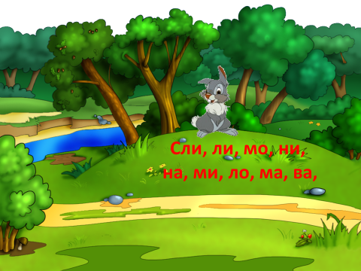  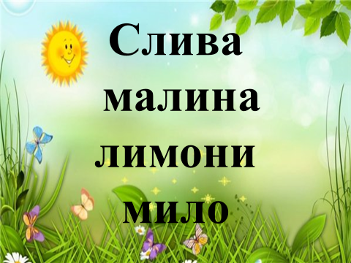  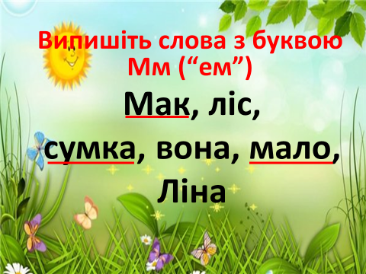  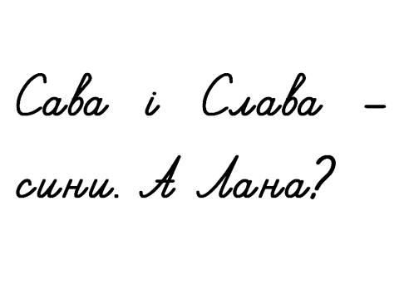  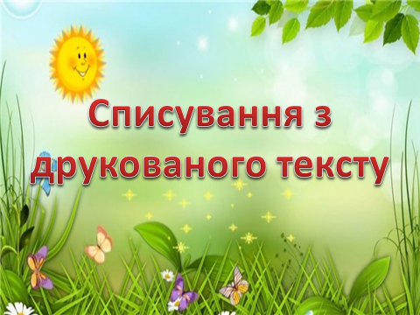  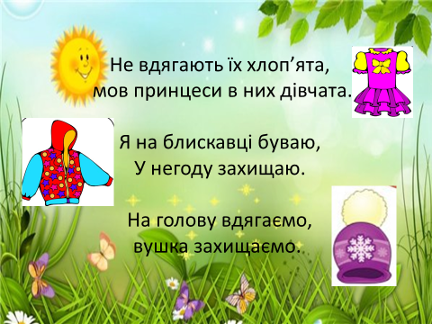  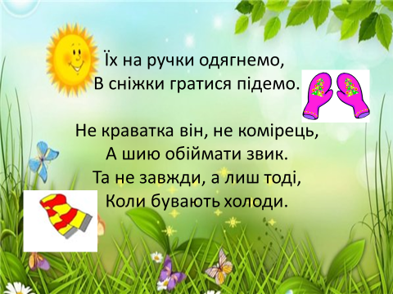
Руханки для відпочинку | - Зорова гімнастика: https://www.youtube.com/watch?v=9sx-dM_fMGE  - Пальчикова гімнастика: https://www.youtube.com/watch?v=5-F5X5jOly8  - Руханка: https://www.youtube.com/watch?v=lCyFLC7SKbg

2 клас
Матнматика | Завдання:  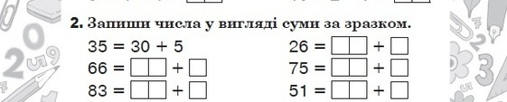  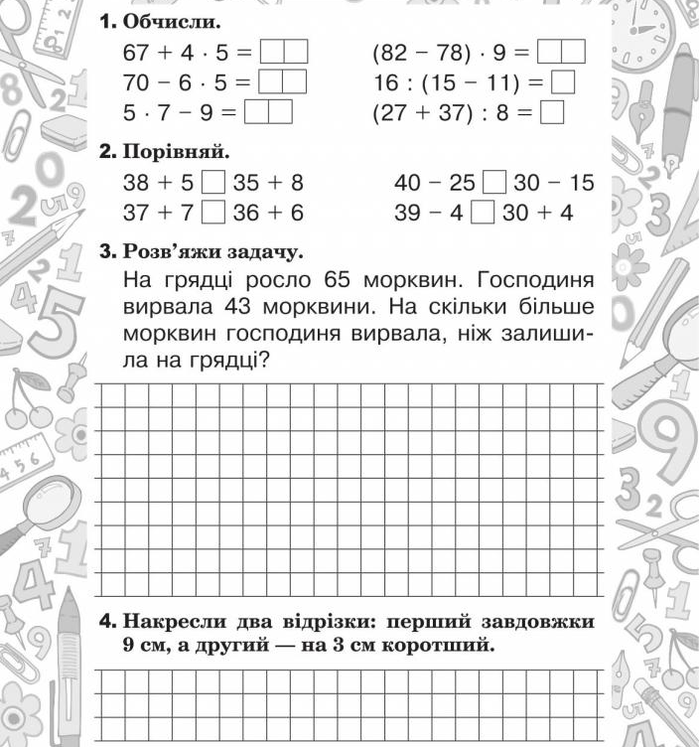
Українська мова | 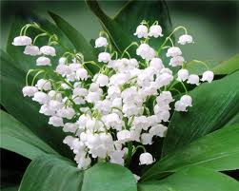  Завдання:  Розглянь малюнки. Назви яка що?  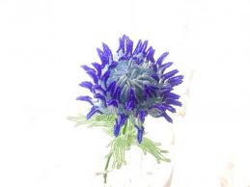  Запиши словосполучення.  Червона гвоздика  (Яка?) Біла (що?) троянда  Синя айстра  Розглянь малюнки. Назви які що?  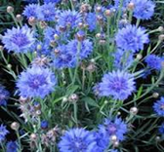  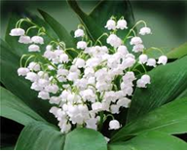  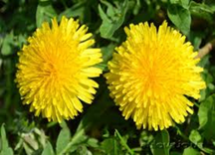  Запиши словосполучення.  жовті конвалії  (Які?) Білі (що?) волошки  Сині кульбабки  Постав наголоси в словах. Підкресли в словах ненаголошені склади.  Склади на вибір з трьома словосполученнями речення (три речення).  Втановити зв’язок слів у реченнях.  Батько купив Ользі ковзани.  Батько (що зробив?) … ;  купив (що?) … ;  купив (кому?) … .  Бабуся читала Петрусеві казку.  Бабуся (що робила?) … ;  читала (що?) … ;  читала (кому?) … .
Читання | Завдання:  - Прочитай та дай відповіді на запитання:  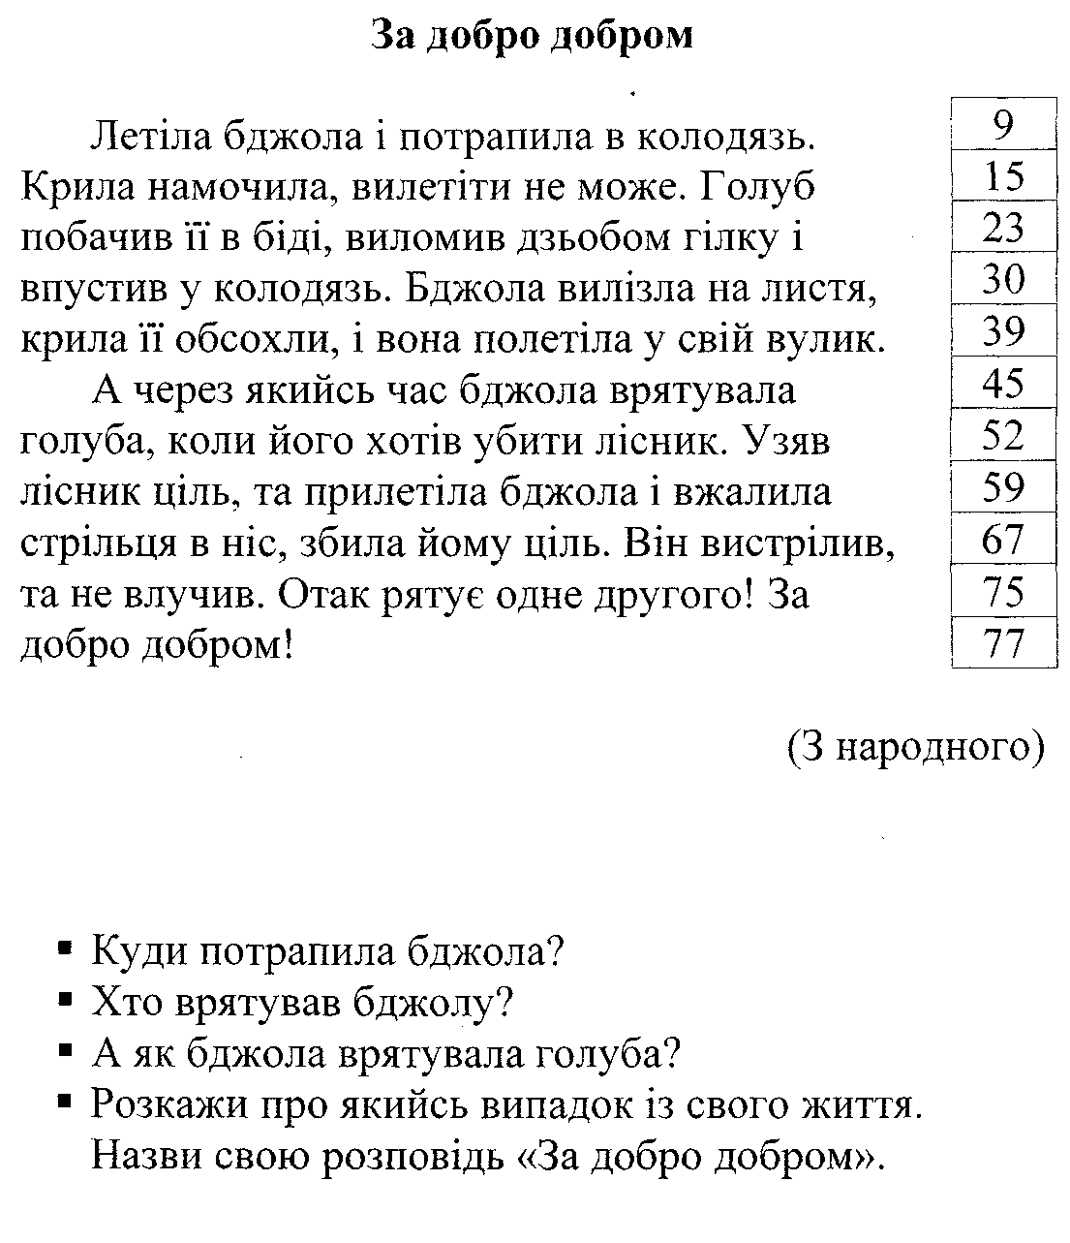

3 клас
Математика | Повторення  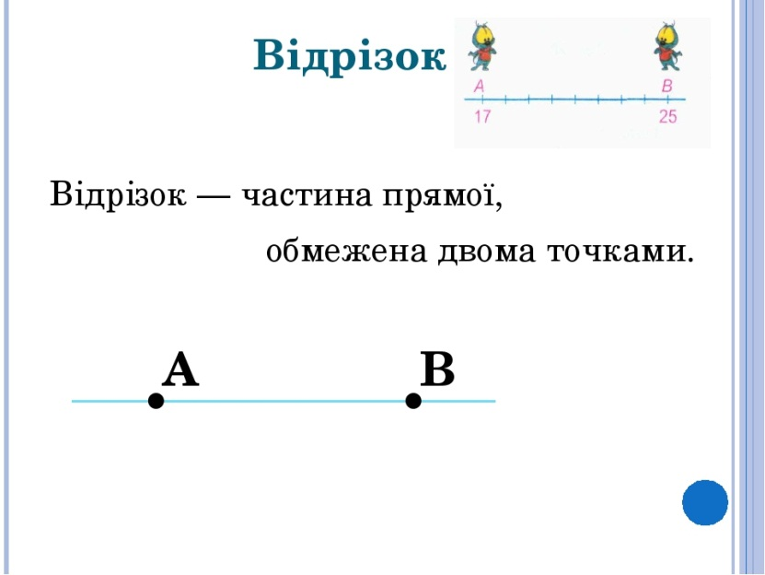  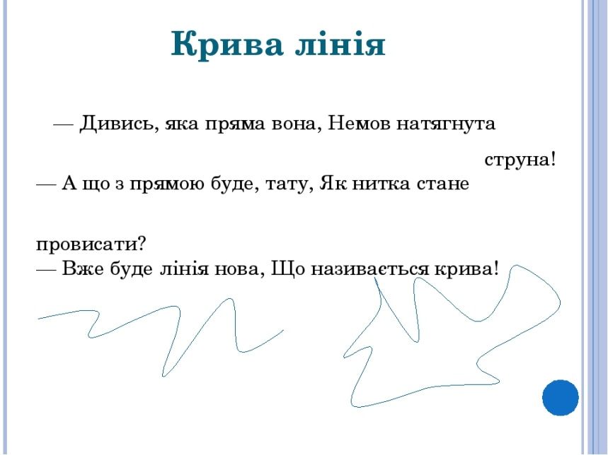  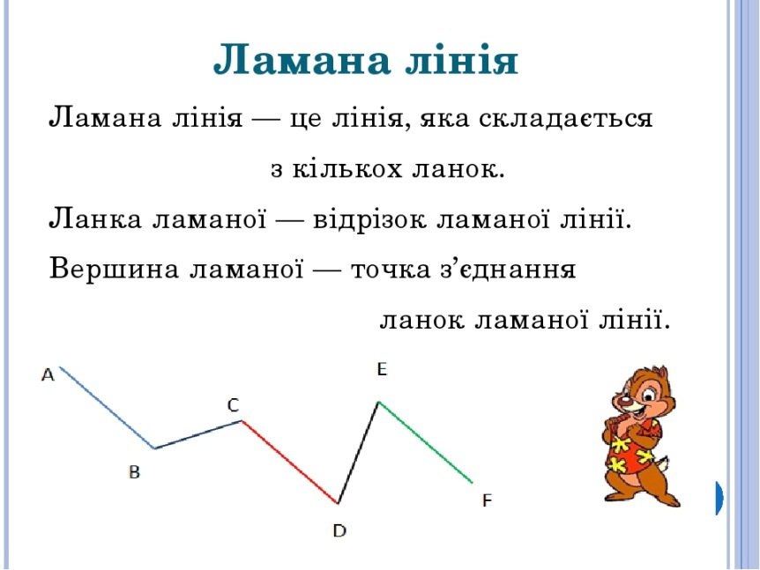  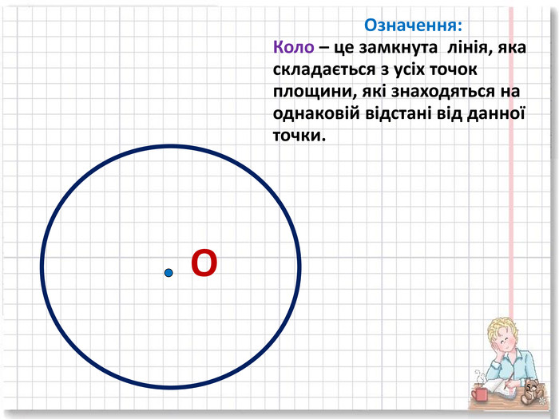  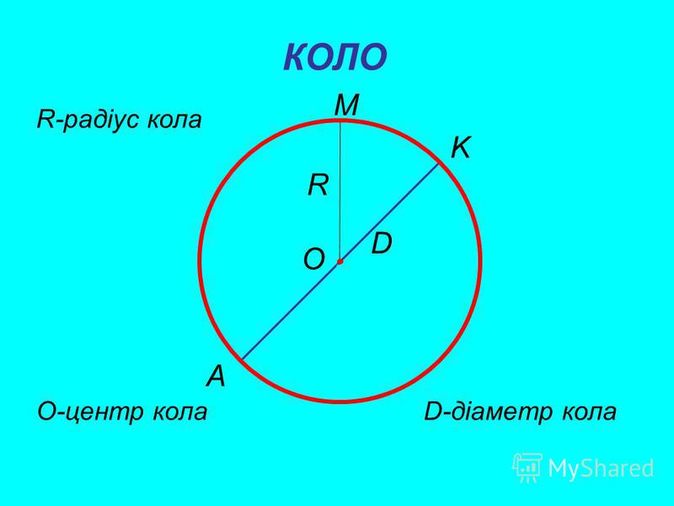  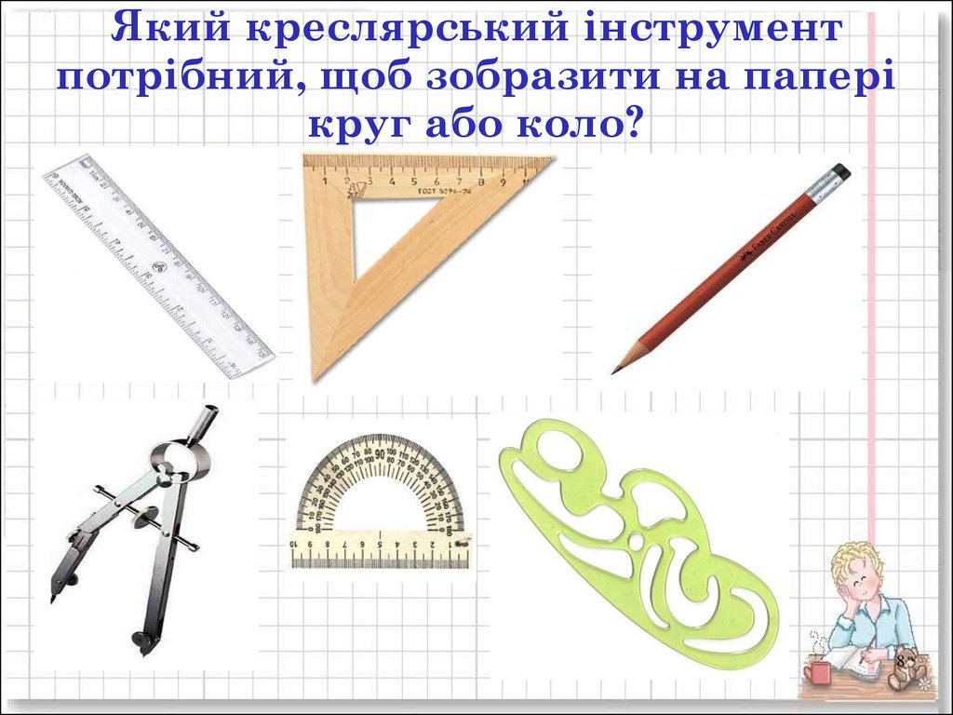  Виконай письмово  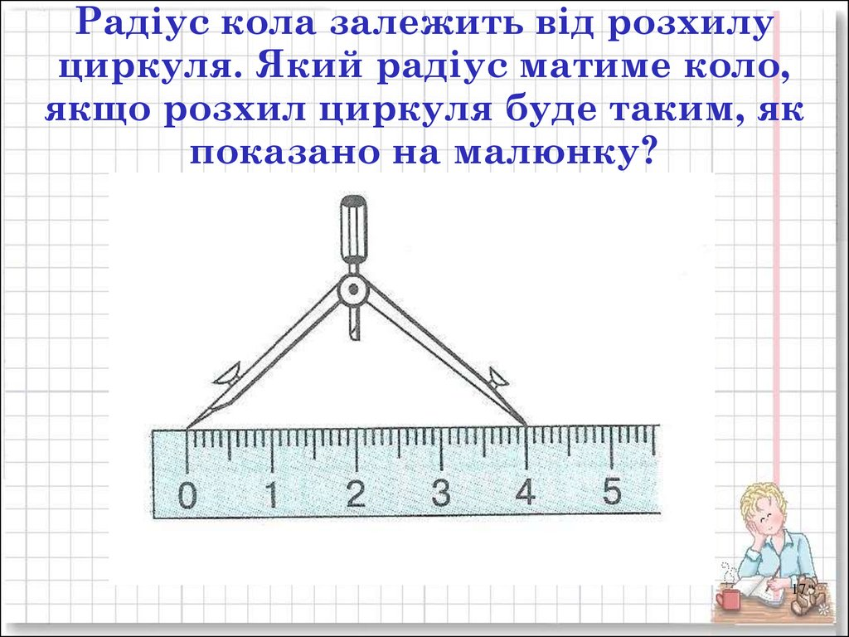  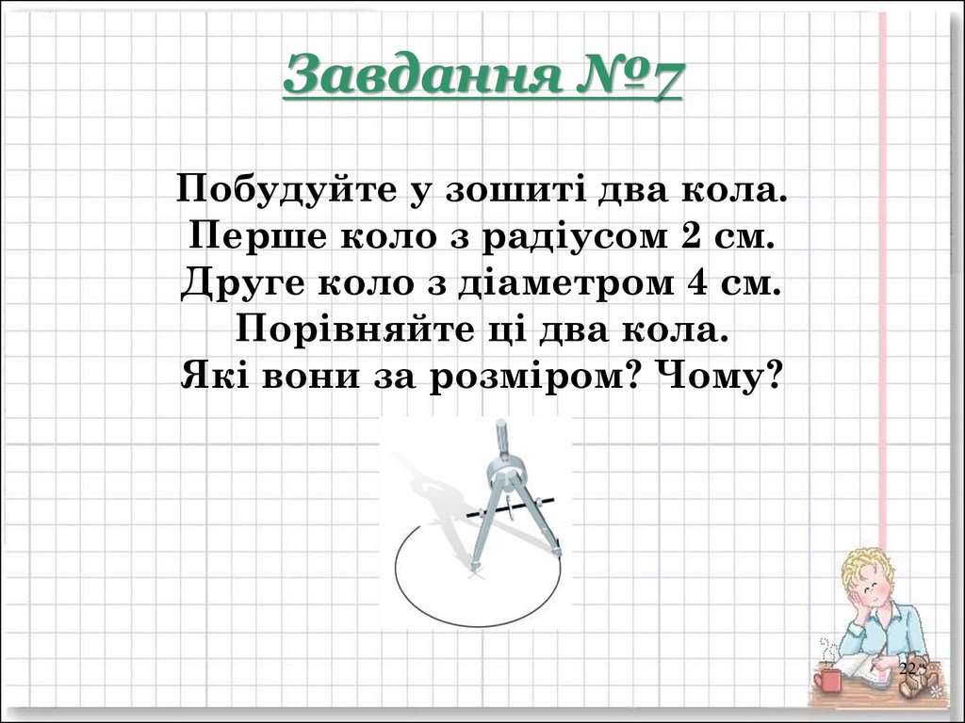
Англійська мова | Past Simple. Формуємо заперечні і питальні речення.  https://english-4-kids.at.ua/publ/pisni/irregular_verbs_song_max_the_cat/2-1-0-21  Заперечне речення  Заперечення в Past Simple утворюється за допомогою допоміжного дієслова did та заперечної частки not після нього, що стоять після підмета та перед смисловим дієсловом. Did – це форма минулого часу допоміжного дієслова do. Did вживається для всіх осіб однини та множини.  Після did not смислове дієслово використовується в формі простого інфінітиву без частки to, тому що граматичний час в такому випадку виражається через допоміжне дієслово did.  - She did not work abroad. – Вона не працювала за кордоном.  - Harry did not write a lot of letters. – Гаррі не написав багато листів.  - Did not = didn’t (скорочення)  - His uncle didn’t live here. – Його дядько не жив тут.  - Your grandfather didn’t dance. – Твій дідусь не танцював.  Питальне речення  Загальне питання в Past Simple утворюється за допомогою допоміжного дієслова did, що ставиться на початку речення перед підметом. Після підмета використовується смислове дієслово тільки в формі простого інфінітиву без частки to.  - Did she work abroad? – Вона працювала за кордоном?  - Did Harry write a lot of letters? – Гаррі писав багато листів?  - Did my uncle live here? – Чи жив тут мій дядько?  Спеціальне питання в Past Simple утворюється за допомогою питального слова або фрази, що ставиться на початок речення перед допоміжним дієсловом. Подальший порядок слів такий самий, як і в загальному питанні для Past Simple.  - Where did she work? – Де вона працювала?  - What did Harry write? – Що писав Гаррі?  - When did he live here? – Коли він тут жив?
Літературне читання | Прочитай і дай відповідь на питання  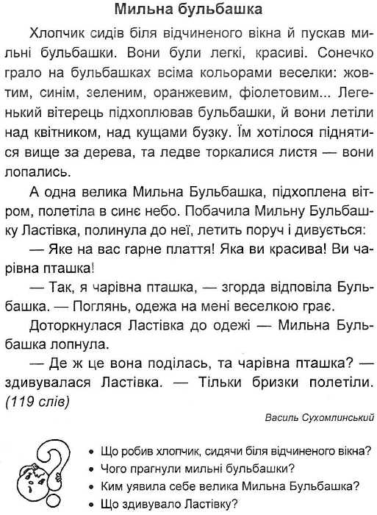
Мій вільний час ввечері | Корисні підказки . Сльози та крики  https://www.youtube.com/watch?v=f_IvjYfDln
Казка з Татом.  Колискова | Братик та сестричка  https://www.youtube.com/watch?v=DfSdKzzRuak  Для гарного сну:  https://www.youtube.com/watch?v=rmc7loUBI1w

4 клас
Математика | Тема: «Знаходження значення виразів на сумісні дії з багатоцифровими числами. Ділення іменованих чисел. Розширені задачі на звернення до одиниці».  - Робота за підручником (с.166) Завдання 1069 ,1068.  Завдання 1070 (усно)  Знаходження значень виразів на сумісні дії :  https://www.youtube.com/watch?v=ebgyTBxhms8&feature=youtu.be&fbclid=IwAR1IKnDJRTr9SoSG3eedVHE71qSDlZ8kgK1jL0ebx1Vh0w_df7Dnn9nx1Tk  Ділення складених іменованих чисел на двоцифрові числа:  https://www.youtube.com/watch?v=ipLzzbA9HDg&feature=youtu.be&fbclid=IwAR1IKnDJRTr9SoSG3eedVHE71qSDlZ8kgK1jL0ebx1Vh0w_df7Dnn9nx1Tk  Задачі на подвійне зведення до одиниці :  https://www.youtube.com/watch?v=kLse1z98U7Q&feature=youtu.be&fbclid=IwAR3_WYJYpi5AfvFbM0psHzwvsQzkEZbyv_4CqCvywJjYg-YTNNHz6zR2Iss
Українська мова | Тема : «Повторення. Прислівник»  - Робочий зошит с. 74, впр 140  Прислівник. Закріплення знань. Українська мова, 4 клас :  https://www.youtube.com/watch?v=hV_GYqQi5FU&feature=youtu.be&fbclid=IwAR2l-5nlZfZAlLX21_VxAt8zqoZW9Gwt08tD54wd4YUjH817ovg7xg9lJeE  https://www.youtube.com/watch?v=W1ac2dJQOLY&feature=youtu.be&fbclid=IwAR1Bke-STNSzavG2uuzitWGjwm8hf4vT7d-xfTrQBbtn8-kgYvxs1jCR08U  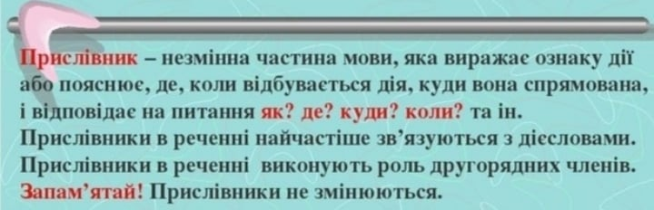  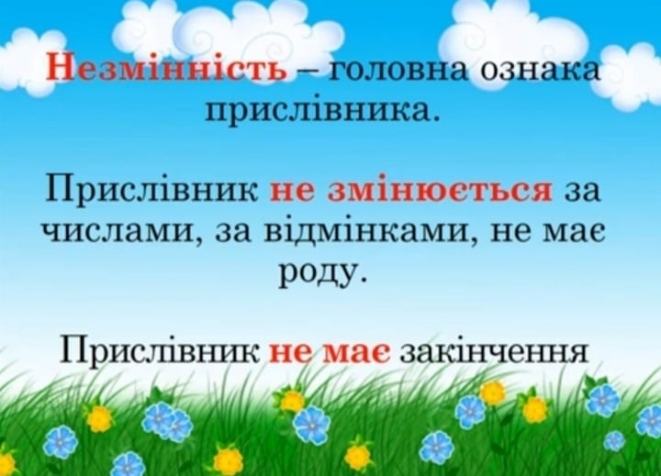  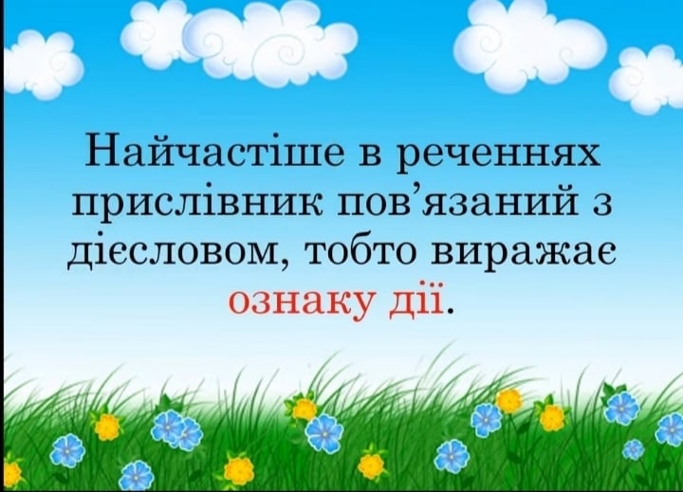  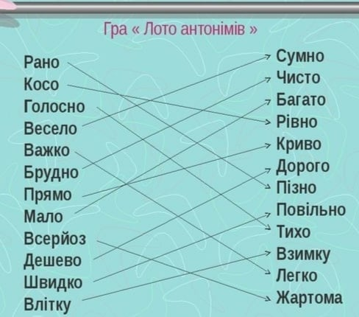  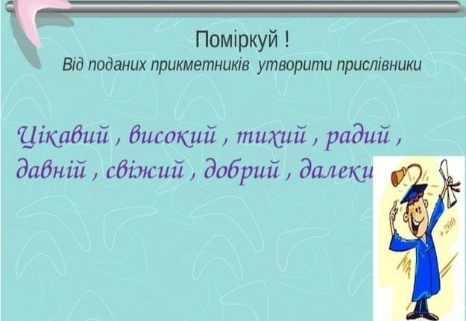
Я у світі | Тема: «Охорона довкілля- спільна справа всіх землян.  Робимо висновки з теми «Людина і світ»  - Робочий зощит с 61-63.  Збережемо природу Землі разом :  https://www.youtube.com/watch?v=olg4uiLJvFc&feature=youtu.be&fbclid=IwAR1bwTjO2QvUVoG04iiXpHIgWn0cW4doDb3NofuewxFSsE6Vr4GuNKwCfxs  Земля - наш спільний дім:  https://www.youtube.com/watch?v=wWQsQh6P7G0&feature=youtu.be&fbclid=IwAR1bwTjO2QvUVoG04iiXpHIgWn0cW4doDb3NofuewxFSsE6Vr4GuNKwCfxs  Пригоди лісових друзів – Охорона природи :  https://www.youtube.com/watch?v=JZL8EqG7YoI&feature=youtu.be&fbclid=IwAR1jVUktel3vFDrntsJ4VtENT74n1bsJsmPhFWNxsut-VbiTUu_T54tPLl4  